Nařízení

Ústeckého kraje

ze dne 23. 2. 2026

o zřízení Přírodní rezervace Havraní ostrov

Rada Ústeckého kraje vydává podle § 7 a § 59 odst. 1 písm. k) zákona č. 129/2000 Sb., o krajích (krajské zřízení), ve znění pozdějších předpisů, a podle § 33 odst. 1, § 44 odst. 4 a § 77a odst. 2 zákona č. 114/1992 Sb., o ochraně přírody a krajiny, ve znění pozdějších předpisů, toto nařízení.

Čl. 1
Předmět úpravy

- Vyhlašuje se Přírodní rezervace Havraní ostrov (dále jen „přírodní rezervace“).

- Předmětem ochrany je lužní stanoviště na labském ostrově s druhově bohatými společenstvy saproxylických organismů, především druhů brouků: Cerophytum elateroides, lesák rumělkový (Cucujus cinnaberinus), kovařík Crepidophorus mutilatus, kovařík rezavý (Elater ferrugineus) a krasec Anthaxia senicula.

Čl. 2
Vymezení přírodní rezervace

- Přírodní rezervace se rozkládá v Ústeckém kraji, v katastrálním území Lovosice. Hranice přírodní rezervace se stanoví uzavřeným geometrickým obrazcem s přímými stranami, jehož vrcholy jsou určeny souřadnicemi jednotné trigonometrické sítě katastrální. Seznam souřadnic vrcholů geometrického obrazce tak, jak jdou v obrazci za sebou, je uveden v příloze č. 1 k tomuto nařízení.

- Ochranné pásmo přírodní rezervace se rozkládá v Ústeckém kraji, v katastrálním území Lovosice. Hranice ochranného pásma se stanoví uzavřeným geometrickým obrazcem s přímými stranami, jehož vrcholy jsou určeny souřadnicemi jednotné trigonometrické sítě katastrální¹. Seznam souřadnic vrcholů geometrického obrazce tak, jak jdou v obrazci za sebou, je uveden v příloze č. 1 k tomuto nařízení.

- Orientační grafické znázornění území přírodní rezervace je uvedeno v příloze č. 2 k tomuto nařízení.

Čl. 3
Stanovení bližších ochranných podmínek

Jen se souhlasem příslušného orgánu ochrany přírody lze provádět tyto činnosti a zásahy:
- měnit vodní režim, provádět terénní úpravy, narušovat půdní povrch strojní mechanizací;
- kácet dřeviny, odklízet spadlou dřevní hmotu či mrtvé dřevo, kromě činností spojených se správou toku a ošetřování dřevin nebezpečných až havarijních z hlediska ohrožení života a zdraví osob;
- zřizovat skládky, a to i přechodné, jakýchkoliv materiálů;
- zřizovat myslivecká zařízení, přikrmovat nebo vnadit zvěř.

Čl. 4
Účinnost

Toto nařízení nabývá účinnosti počátkem patnáctého dne následujícího po dni jeho vyhlášení ve Sbírce právních předpisů územních samosprávných celků a některých správních úřadů.

Mgr. Richard Brabec
hejtman

Ing. Jindra Zalabáková
1. náměstkyně hejtmana
Příloha č. 1 k nařízení Ústeckého kraje, kterým se zřizuje Přírodní rezervace Pražská pole

přírodní rezervace
pořadí bodu v obrazci | souřadnice
pořadí bodu v obrazci | Y | X
1 | 992204 | 761259
2 | 992228 | 761244
3 | 992233 | 761198
4 | 992221 | 761188
5 | 992236 | 761124
6 | 992254 | 761062
7 | 992270 | 761015
8 | 992293 | 760955
9 | 992318 | 760892
10 | 992366 | 760773
11 | 992376 | 760776
12 | 992388 | 760755
13 | 992406 | 760760
14 | 992418 | 760754
15 | 992476 | 760775
16 | 992484 | 760775
17 | 992484 | 760781
18 | 992513 | 760934
19 | 992524 | 760989
20 | 992538 | 761085
21 | 992533 | 761175
22 | 992511 | 761276
23 | 992462 | 761371
24 | 992407 | 761448
25 | 992231 | 761573
26 | 992165 | 761609
27 | 992153 | 761603
28 | 992148 | 761605
29 | 992124 | 761581
ochranné pásmo
pořadí bodu v obrazci | souřadnice
pořadí bodu v obrazci | Y | X
1 | 992148 | 761605
2 | 992153 | 761603
3 | 992165 | 761609
4 | 992231 | 761573
5 | 992407 | 761448
6 | 992462 | 761371
7 | 992511 | 761276
8 | 992533 | 761175
9 | 992538 | 761085
10 | 992524 | 760989
11 | 992513 | 760934
12 | 992484 | 760781
13 | 992484 | 760775
14 | 992487 | 760776
15 | 992494 | 760775
16 | 992494 | 760780
17 | 992524 | 760934
18 | 992536 | 760995
19 | 992551 | 761085
20 | 992550 | 761178
21 | 992527 | 761282
22 | 992478 | 761375
23 | 992415 | 761457
24 | 992242 | 761573
25 | 992193 | 761601
26 | 992141 | 761640
27 | 992125 | 761628
28 | 992108 | 761687
29 | 992103 | 761692
30 | 992097 | 761690
31 | 992124 | 761581

Pozn.: Souřadnicový systém S-JTSK / Krovak East North (EPSG:5514)

Příloha č. 2 k nařízení Ústeckého kraje, kterým se zřizuje přírodní Rezervace Havraní ostrov
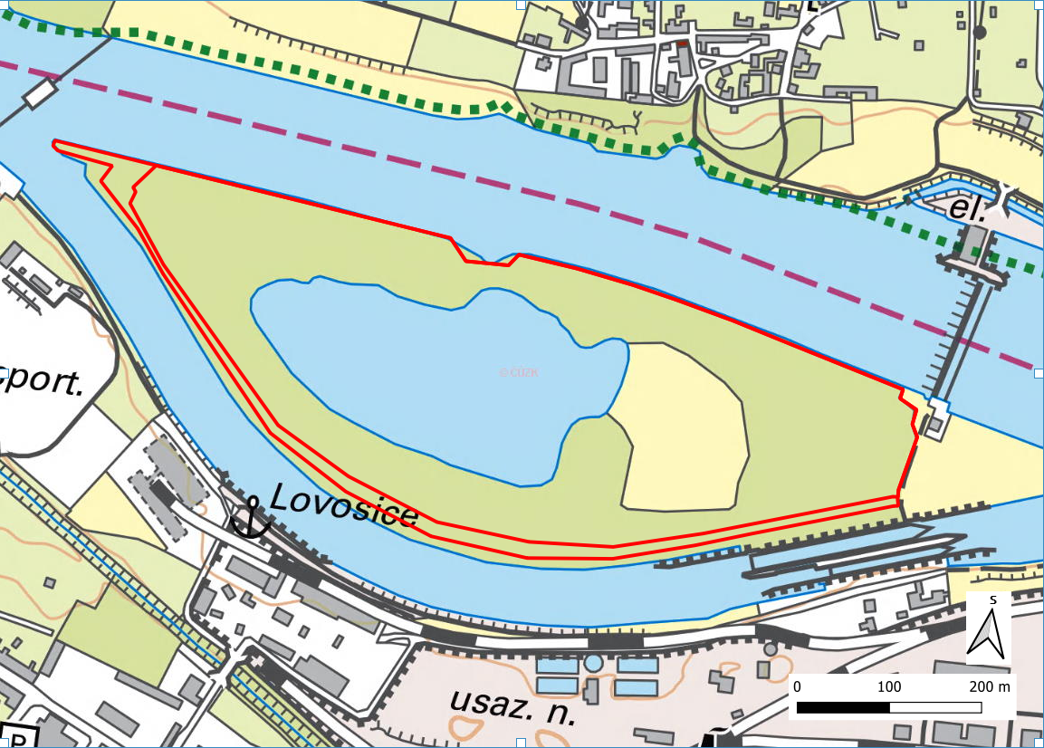

Nařízení vlády č. 159/2023 Sb., o stanovení geodetických referenčních systémů a státních mapových děl závazných na území státu a zásadách jejich používání.

